Список выдвинутых и зарегистрированных кандидатов по состоянию на 11.08.2025

Гафаров Рамиль Рафаилович
Коммунисты России

Зарегистрирован
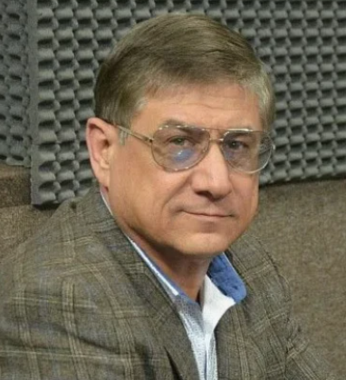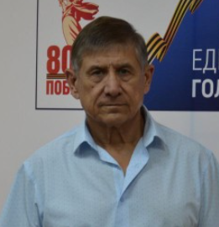
Родился 30 марта 1954 года в Орске.
Трудовой путь начал электрослесарем на комбинате «Южуралникель».
В 1973 году окончил индустриальный техникум, после чего отправился служить в армии.
Работал на Орском заводе сборного железобетона №2 наладчиком оборудования. В 1979 году направлен в Орский горком ВЛКСМ инструктором. Затем трудился заведующим организационным отделом.
В 1980 году был избран первым секретарем Октябрьского РК ВЛКСМ. Через 4 года окончил Всесоюзный юридический институт по специальности правоведение.
В свое время занимал должности замначальника Октябрьского РОВД Орска, начальника отдела профилактики УВД города.
В апреле 1991 года основал товарищество с ограниченной ответственностью «Бюро сыска и охраны «Митаз», был его директором. Спустя 7 лет стал директором ЗАО «Митаз-холдинг».
В феврале 2005-го был избран председателем совета директоров компании. В ноябре того же года стал первым замглавы Орска Юрия Берга. В городской администрации курировал управление по перспективному развитию, делам гражданской обороны, пожарной безопасности и чрезвычайным ситуациям, по работе с предприятиями малого и среднего бизнеса, и транспортный отдел. Также занимался вопросами безопасности дорожного движения и ремонта дорог.
С 1996 по 2000 годы был депутатом Заксобрания Оренбуржья III созыва и депутатом городского Совета Орска.
В 2011 и 2020 года участвовал в муниципальных и региональных избирательных кампаниях, представляя партию «Единая Россия».
В настоящее время пенсионер.

Набатчикова Оксана Валерьевна
Справедливая Россия

Зарегистрирован
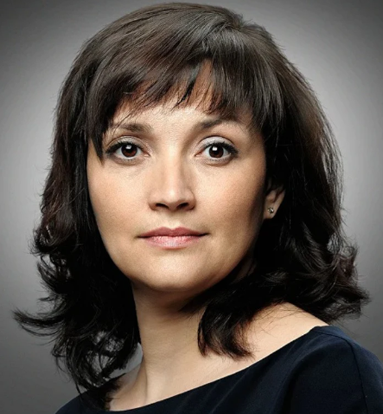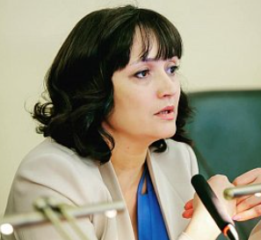
Родилась 17 октября 1972 года в Оренбурге. Окончила Оренбургскую государственную сельскохозяйственную академию по специальности «Экономика и управление», Оренбургский государственный аграрный университет по специальности «Юриспруденция», в 2022 году прошла переподготовку в Финансовом университете при Правительстве РФ по направлению «Мастер публичной политики»
С 1994 по 2007 год работала налоговым инспектором, юристом, начальником юридического отдела, заместителем руководителя инспекции ФНС России по Ленинскому району в Оренбурге.
В 2007 году перешла на работу в аппарат Законодательного Собрания Оренбургской области. Руководила сектором по обеспечению деятельности комитета по вопросам собственности, природопользования и строительства, позднее работала в Аппарате Государственной Думы РФ.
В 2016 году была избрана депутатом Законодательного Собрания Оренбургской области, выполняла обязанности заместителя председателя комитета по экономической политике, промышленности и предпринимательству.
С февраля 2021 года – председатель Совета регионального отделения партии «Справедливая Россия».
В сентябре 2021 года повторно была избрана депутатом Законодательного Собрания Оренбургской области, занимала должность заместителя председателя комитета по социальной политике и здравоохранению.
В настоящее время работает советником Председателя Социалистической политической партии «Справедливая Россия – Патриоты – За правду» С. Миронова.
Награждена почетными грамотами инспекции ФНС России по Ленинскому району города Оренбурга, Почетной грамотой и Благодарностью Законодательного Собрания Оренбургской области, Благодарностью депутата Государственной Думы О. Епифановой, а также Благодарностью аппарата Государственной Думы РФ.
Советник государственной гражданской службы Российской Федерации 2 класса, государственный советник Оренбургской области 1 класса.
Замужем, воспитывает двоих детей.

Салихова Карина Римовна
Новые люди

Зарегистрирован
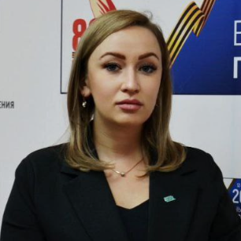
Родилась 19 декабря 1991 года в городе Ишимбае Башкирской АССР. Живет в Оренбурге.
В 2014 году окончила Оренбургский государственный университет.
Директор АНО «Федерация мудрых родителей».

Солнцев Евгений Александрович
Единая Россия

Зарегистрирован
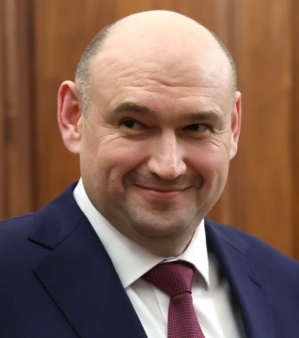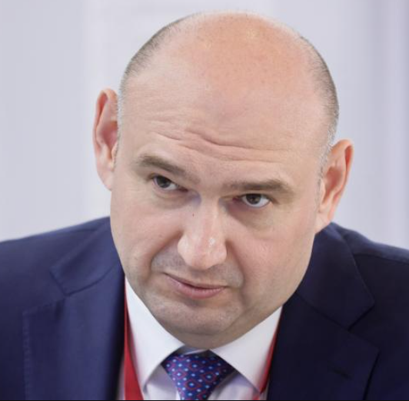
Родился 28 сентября 1980 года в Воронеже.
В 2002 году окончил Воронежский государственный архитектурно-строительный университет (ныне Воронежский государственный технический университет) по специальности "промышленное и гражданское строительство", получив квалификацию "инженер-строитель", в 2010 году – аспирантуру Московского государственный строительного университета, получив ученую степень кандидата. технических наук.
В 2016 году проходил программу профессиональной переподготовки и повышения квалификации по программе повышения квалификации руководителей холдинга РЖД "Корпоративный лидер" в АНО ДПО "Корпоративный университет ОАО "РЖД", в 2017 году – программу "Работы по осуществлению строительного контроля" в ГОУ ДПО "Государственная академия профессиональной переподготовки и повышения квалификации руководящих работников и специалистов инвестиционной сферы".
После окончания вуза начал трудовую деятельность с должностей мастера и прораба.
С февраля 2004 года по июль 2006 года работал заместителем начальника строительно-монтажного треста "Желдортрест" (филиал ОАО "РЖД"), затем заместителем управляющего в той же организации.
С июля 2006 года по август 2007 года занимал должность руководителя управления проектом ГУП № 2 специализированного бюро по внедрению проектных методов управления ОАО "Росжелдорстрой" (ныне АО "РЖДстрой").
С августа 2007 года по февраль 2008 года являлся заместителем управляющего по строительству – начальником управления строительством "Спецмостотрест" (филиал ОАО "Росжелдорстрой").
С февраля по июль 2008 года – начальник производственно-технического управления ОАО "Росжелдорстрой"
С июля 2008 года по июнь 2014 года работал начальником службы заказчика по строительству объектов железнодорожного транспорта на Черноморском побережье юга России (структурное подразделение дирекции по комплексной реконструкции железных дорог и строительству объектов железнодорожного транспорта, филиал ОАО "РЖД").
С июля 2014 года по сентябрь 2015 года – начальник иркутской группы заказчика по строительству объектов железнодорожного транспорта (структурное подразделение дирекции по комплексной реконструкции железных дорог и строительству объектов железнодорожного транспорта, филиал ОАО "РЖД").
С сентября 2015 года по август 2016 года выполнял обязанности заместителя начальника дирекции по комплексной реконструкции железных дорог и строительству объектов железнодорожного транспорта (филиал ОАО "РЖД"), отвечал за развитие Байкало-Амурской магистрали.
В сентябре 2016 года стал начальником дирекции по комплексной реконструкции железных дорог и строительству объектов железнодорожного транспорта (филиал ОАО "РЖД").
В марте 2019 года был освобожден от занимаемой должности по личной просьбе.
Впоследствии Солнцев занимал пост помощника министра строительства и ЖКХ России.
В июне 2022 года был назначен заместителем председателя правительства ДНР, и возглавил оперштаб по восстановлению республики. В ноябре того же года стал первым замглавы правительства ДНР. В зону его ответственности входили такие направления, как транспорт и ЖКХ.
В марте 2023 года указом главы ДНР был назначен председателем правительства республики.
26 марта 2025 года указом президента РФ Евгений Солнцев назначен временно исполняющим обязанности губернатора Оренбургской области.
Входит в состав президиума регионального политсовета "Единой России".
Награжден орденом Почета (2014), отмечен почетной грамотой президента РФ (2018). Имеет также региональные и отраслевые награды.

Батурин Денис Дмитриевич
КПРФ

Зарегистрирован
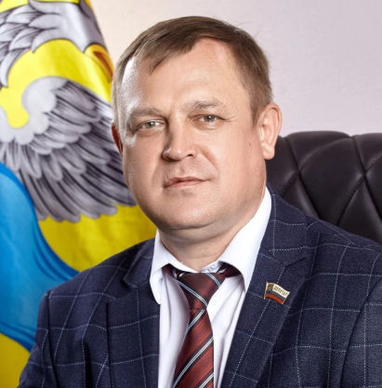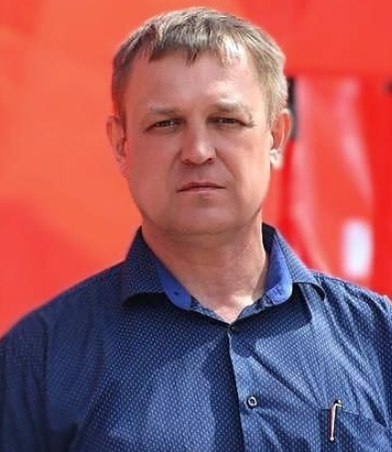
Родился 13 сентября 1974 года в Оренбурге.
В 1995 году окончил Военную академию войсковой противовоздушной обороны Вооруженных Сил Российской Федерации имени Маршала Советского Союза А.М.Василевского в Смоленске.
С 1995 года проходил службу в ВС РФ на различных должностях.
В настоящее время — главный инженер ООО «РЕГИОН БЕЗОПАСНОСТЬ».
Депутат Оренбургского городского Совета.
Имеет благодарственные письма Законодательного Собрания Оренбургской области, Оренбургского городского Совета.
Член КПРФ.
Женат, воспитывает двоих сыновей.

